LE SITE

Village Vacances SWEET HOME CABOURG

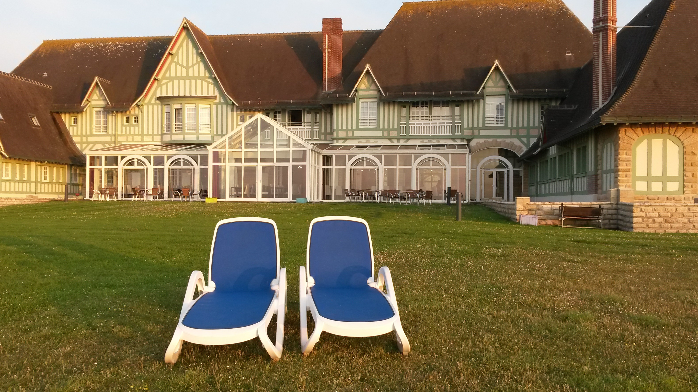
En accès direct à l’immense plage de sable fin, le domaine offre un cadre soigné, un restaurant panoramique, des chambres confortables en villa ou en gîtes.
La restauration est généreuse, entrée et plat servis à l’assiette, buffet de fromages et desserts.
Salle de séminaire de 138 m2 pour le bridge.
Piscine chauffée, mini golf et tennis.
Pour plus de renseignements : http://www.sweethome-cabourg.com

Tourisme et détente : entre la Côte Fleurie et le Pays d’Auge, les villes charmantes du bord de mer, les plages du débarquement, les richesses de l’arrière pays normand, chacun trouvera dans un rayon limité de quoi se satisfaire de belles découvertes.
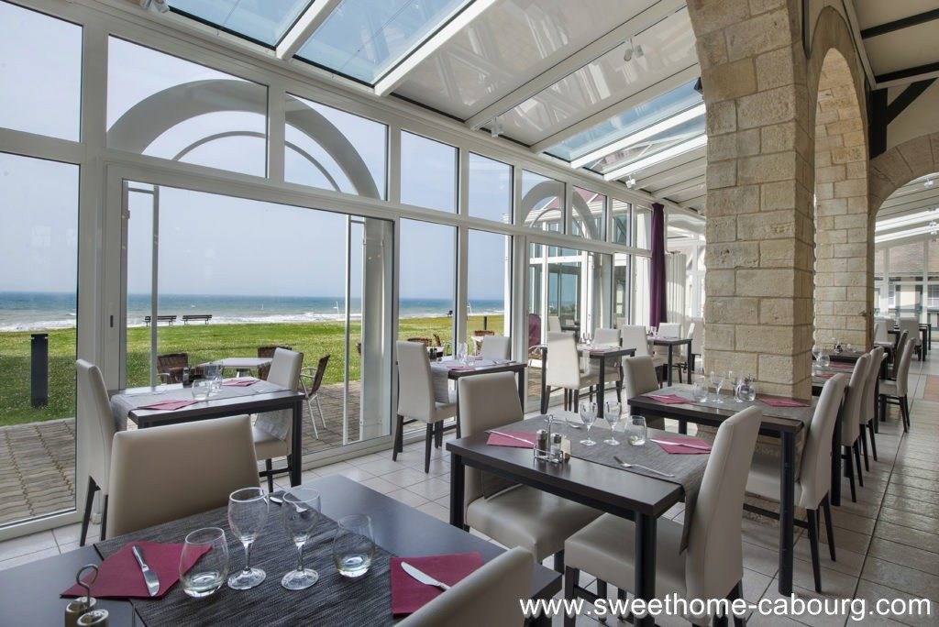
LES TARIFS

Hébergement et restauration :

810 € pour les adhérents au CABLE et leurs conjoints,
825 € pour les non adhérents,
(Ces tarifs sont calculés sur la base de 40 personnes)

Ce tarif comprend : pension complète, vin à table, draps et linge de toilette fournis, frais administratifs.
Ce tarif ne comprend pas : l’assurance annulation, les suppléments pour chambre individuelle (25€ par nuit), chambre vue sur mer (15€ par nuit).

Bridge : aucuns frais supplémentaires pour la participation aux cours et aux tournois.
Voyage : véhicule personnel, covoiturage à organiser.

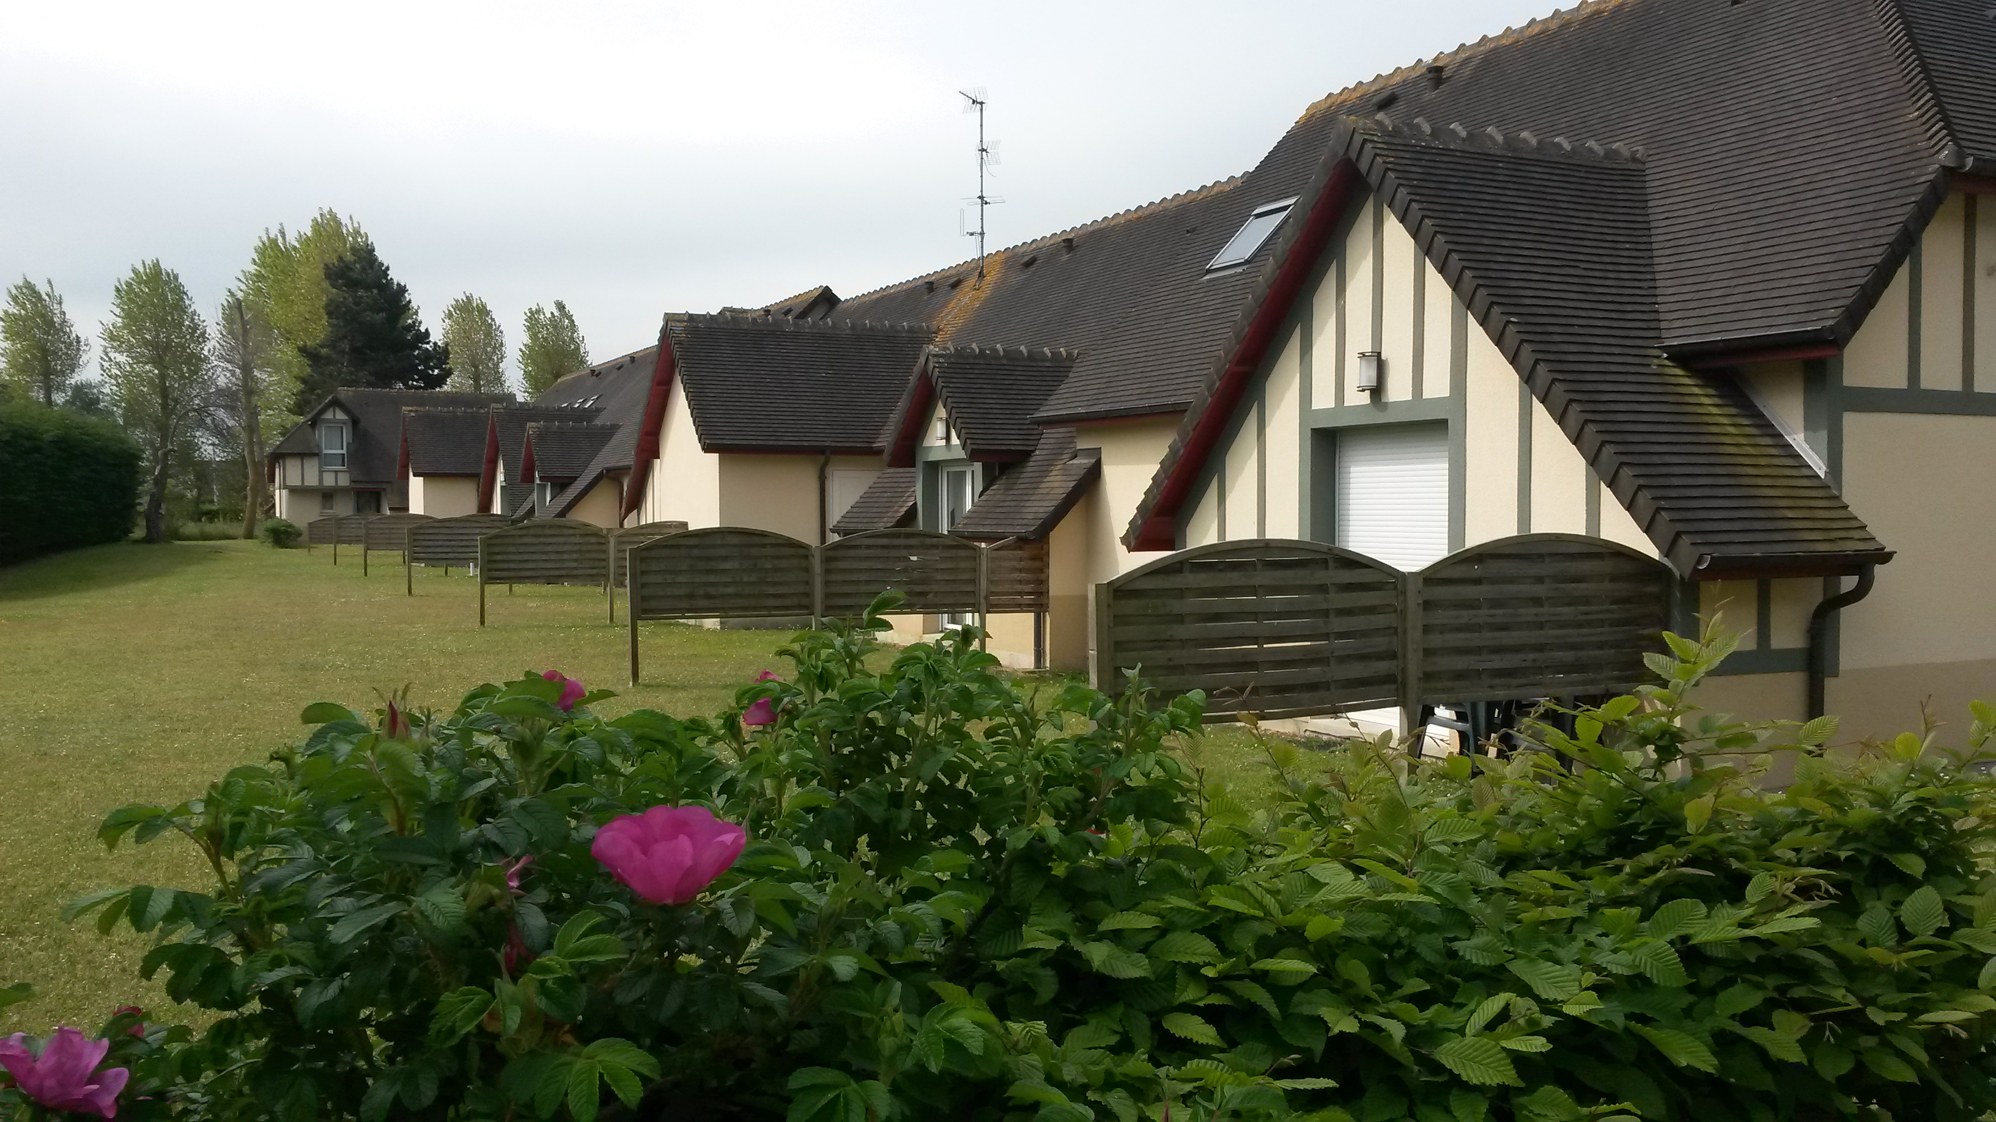
Les gîtes

Pour plus d’information : F. Chicault 06 85 05 88 74
N. Deberne 06 81 85 22 48
Répondeur du cable : 02 38 55 64 74
Messagerie : cable2@wanadoo.fr
Site : cablesjb.club.ffbridge.fr

BULLETIN D’INSCRIPTION AU VERSO

